中華郵政Epost電子郵遞系統WebMail操作說明

交寄電子郵遞必需備齊文件WDL檔及收件人姓名地址CSV檔
請先利用WORD編輯所需之文件並存成WORD檔 *.doc，再開啟DynaDoc可攜式文件轉換器，點”加入” 選取編輯之文件WORD檔 *.doc 按開啟 開始作業並選擇儲存位置 按確定即可產生WDL檔。
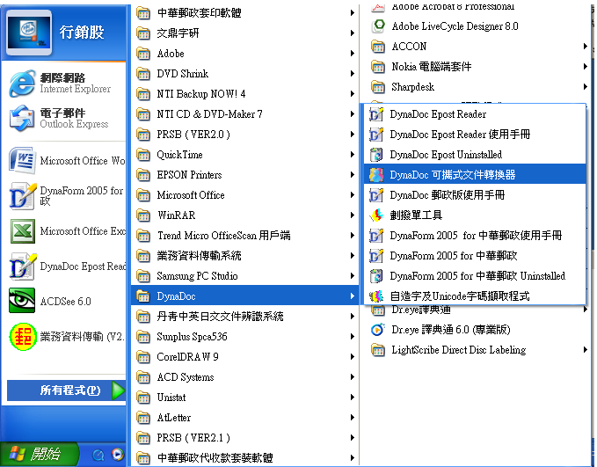
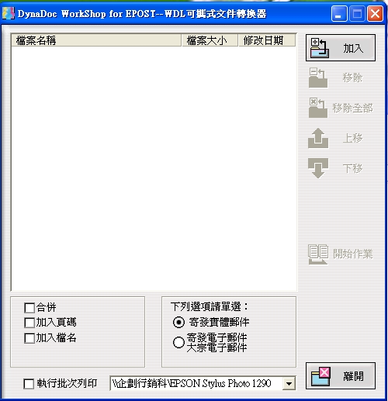

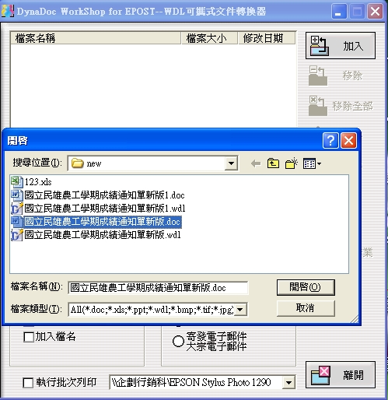

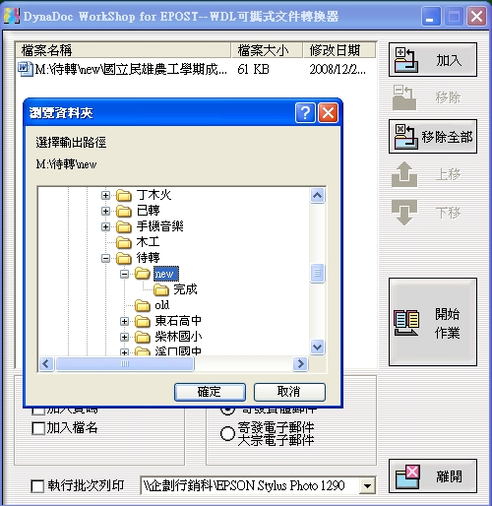
※注意！
首頁上面1/3部份為收、寄件人姓名及地址列印區塊，無法使用；下面2/3部份為首頁可使用部份，第二頁起皆為A4整頁。

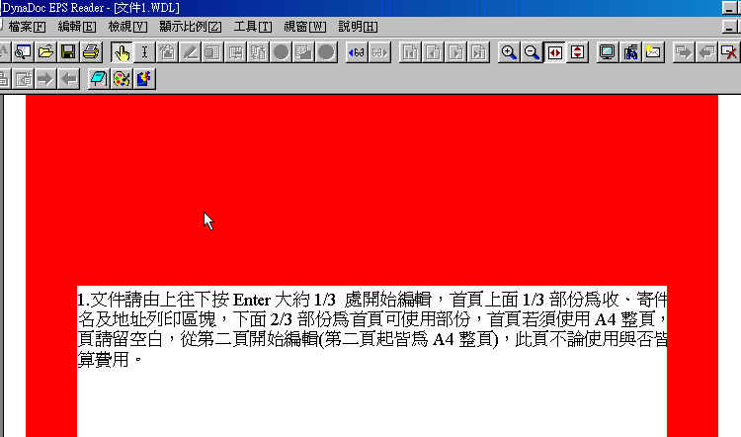

※亦可至下載區下載〝首頁樣張〞或〝首頁樣張+第二頁樣張〞WORD檔編輯。
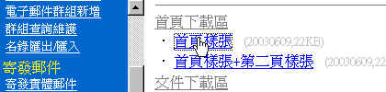
- 若有2個以上word或excel檔之文件要合併成一封信，請分別產生WDL檔，再使用桌面之
〝檔案合併與劃撥單工具〞，即可將數個WDL檔合併成一個WDL檔。
- 若有A4橫式文件要交寄，則須先產生一頁A4直式的WDL檔當首頁，再將橫式文件產生WDL 檔，並使用〝檔案合併與劃撥單工具〞將其合併即可。
- 直式文件左邊界要設2.1公分，橫式文件上邊界要設2.1公分，內容若有橫式交寄時請勿選雙面列印。

二、建立收件人姓名地址檔
格式CSV檔----開啟EXCEL檔，依照下列格式建檔。(注意！欄位名稱之英文字要大寫)
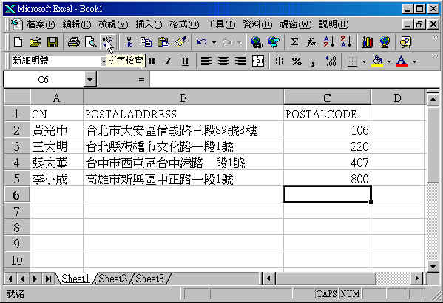

建檔完成後存檔時，檔案類型選擇CSV(逗號分隔) (*.CSV)即可。
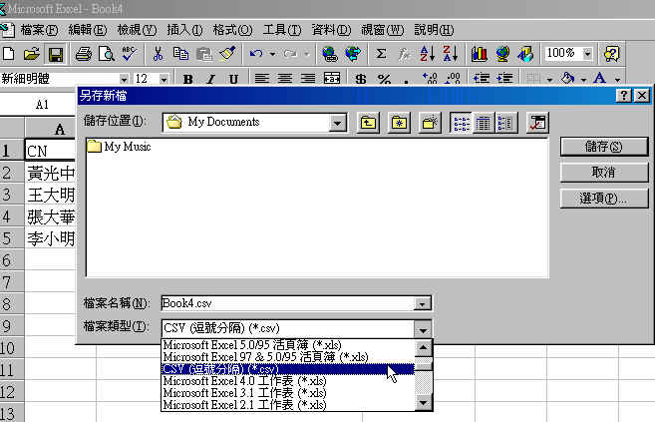

三、自造字(及Unicode字碼)處理方式
- 緣由
Big5的字碼並不能含括所有的中文字，例如：堃,瀞…等字，對於不在標準Big5字碼裡面的中文字，為了能夠正確的列印，特別對於自造字以及Unicode字碼部分，另外提出了新的解決方案。

- 使用自造字及Unicode字碼擷取工具
  - 建立收件人姓名地址檔：
格式一 TXT檔(內含Unicode文字或使用者自造字部分時)請存成此格式，如果存成CSV檔後部分文字變為”?”即含有Unicode字碼，使用Excel軟體存檔時檔案類型選擇 Unicode文字(*.txt) 。
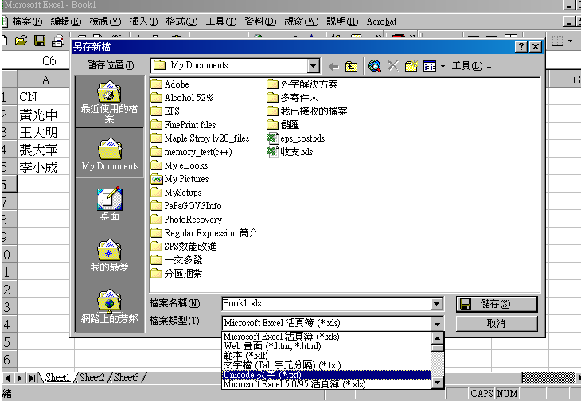

  - 執行自造字及Unicode字碼擷取工具(開始/程式集/DynaDoc→自造字及Unicode字碼擷取工具)：
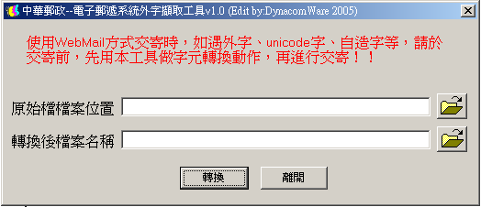

  - 按下 後會出現檔案選取視窗，選取原始檔檔案位置。
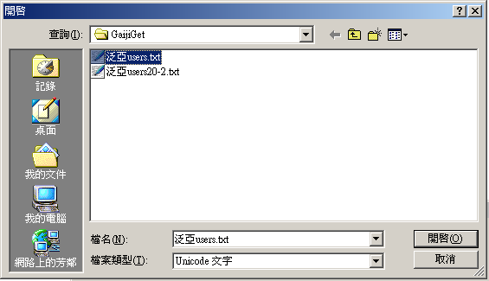

選取後程式自動會將轉換後預設的檔案名稱轉檔，可以依需要按 修改檔案位置。
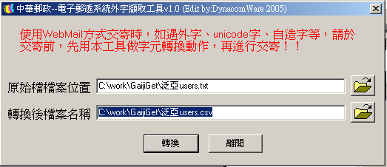

  - 按下 轉換 後，如果有同檔名的檔案存在，會出現以下的視窗，可選取Yes將舊檔案刪除或No回到上一個步驟。
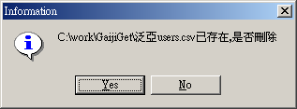

  - 轉換成功後即出現以下畫面。
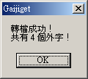

四、交寄流程
1.請上網鍵入網址 epost.post.gov.tw →Enter
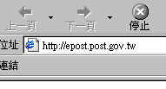
或於我的最愛選擇”電子郵遞”
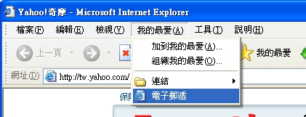

2. 選擇登錄系統


3.輸入帳號及密碼→確定送出
(帳號及密碼若未收到請洽文書組查詢)
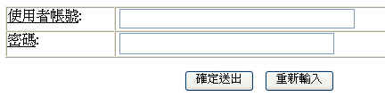

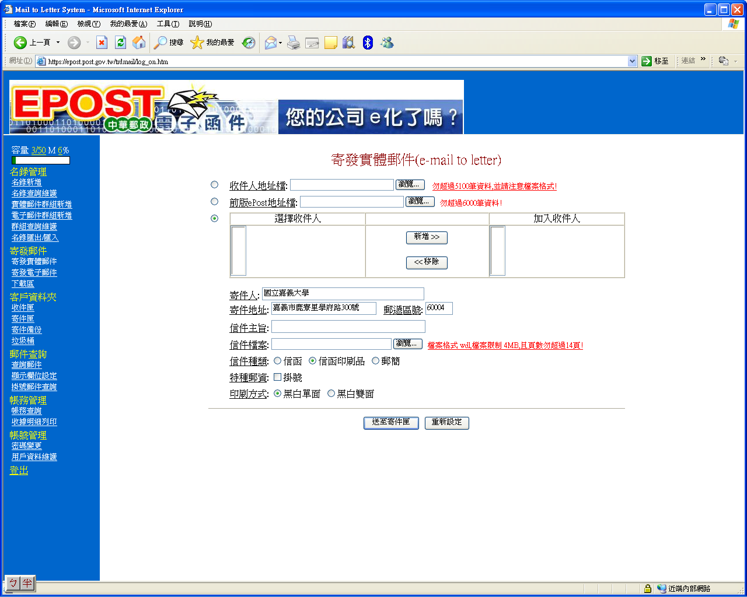
4.一文多發請點選〝寄發實體郵件〞〝WebMail〞


5.依照檔案格式，選擇收件人地址檔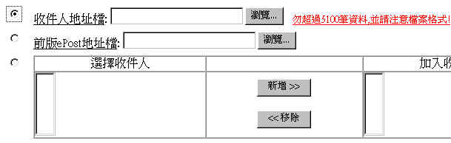
6.寄件人姓名請自行更改為交寄單位，主旨須簡略輸入，信件檔案選作好之WDL檔，
…按〝送至寄件匣〞
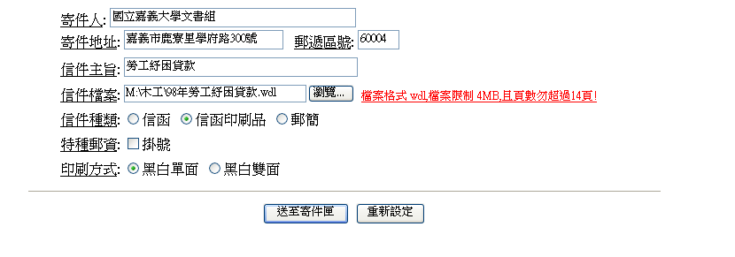

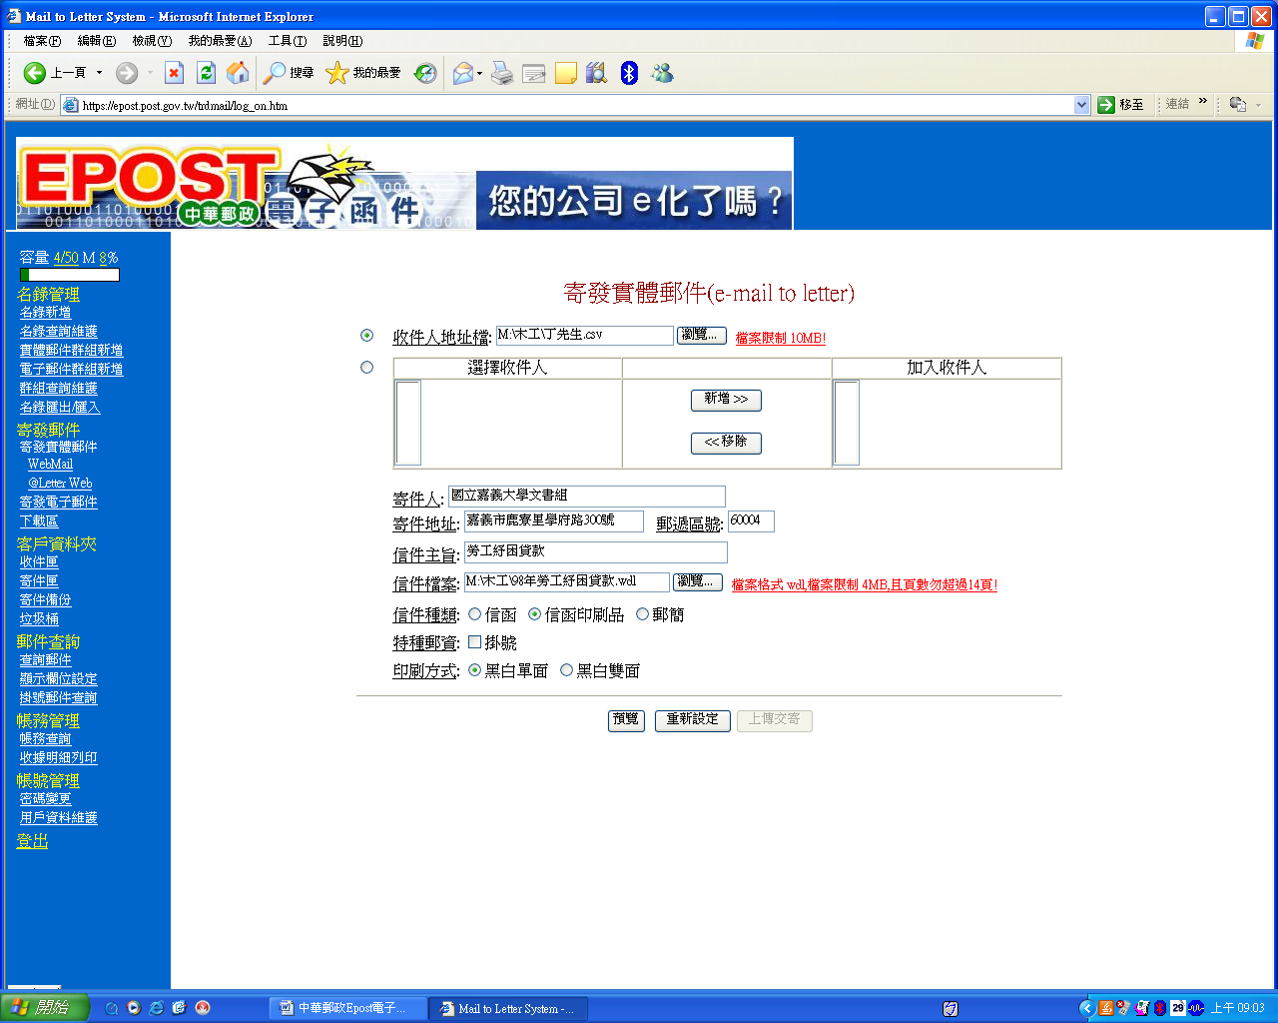
7.多文多發請點選〝寄發實體郵件〞〝@Letter Web〞
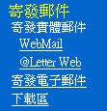

8.依照檔案格式，選擇收件人地址檔
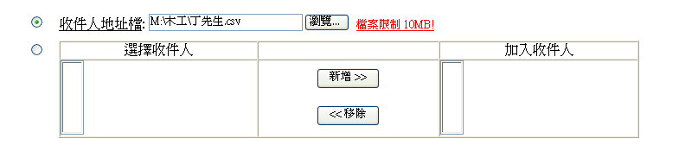
9.寄件人姓名請自行更改為交寄單位，主旨須簡略輸入，信件檔案選作好之WDL檔，
…按〝預覽〞
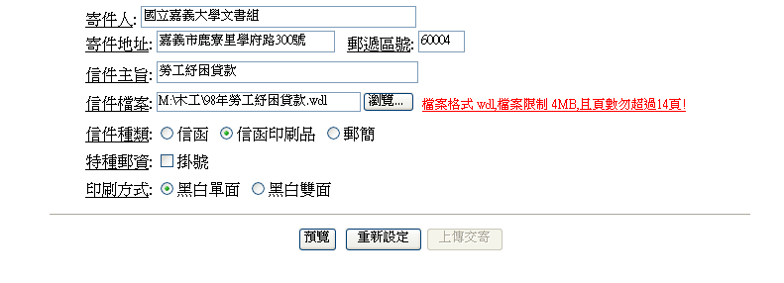

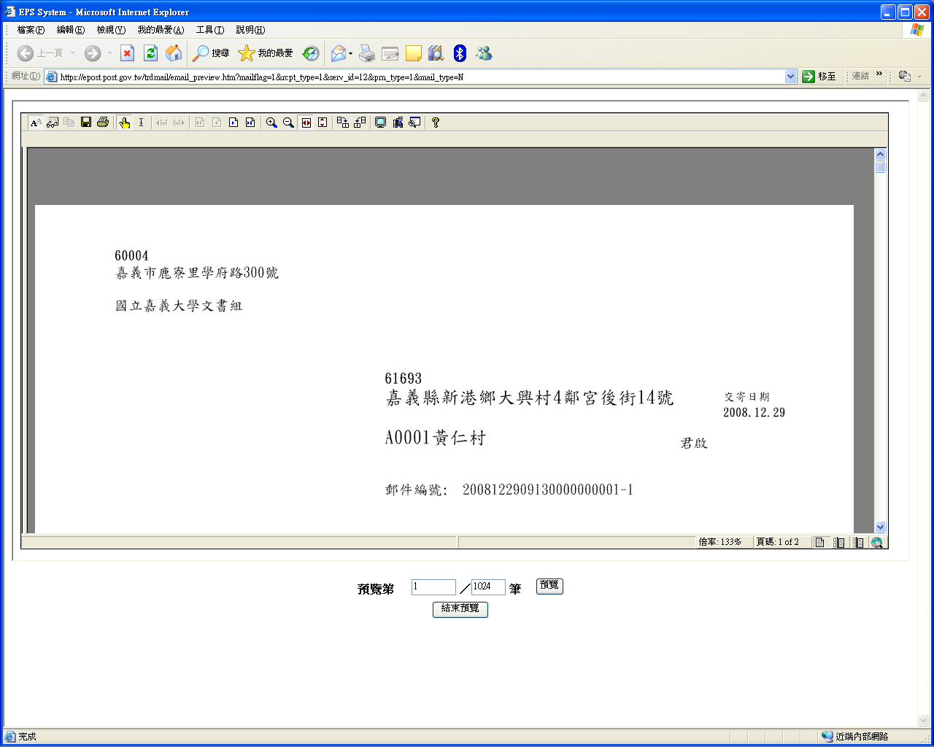
確認資料正確後請按”結束預覽”

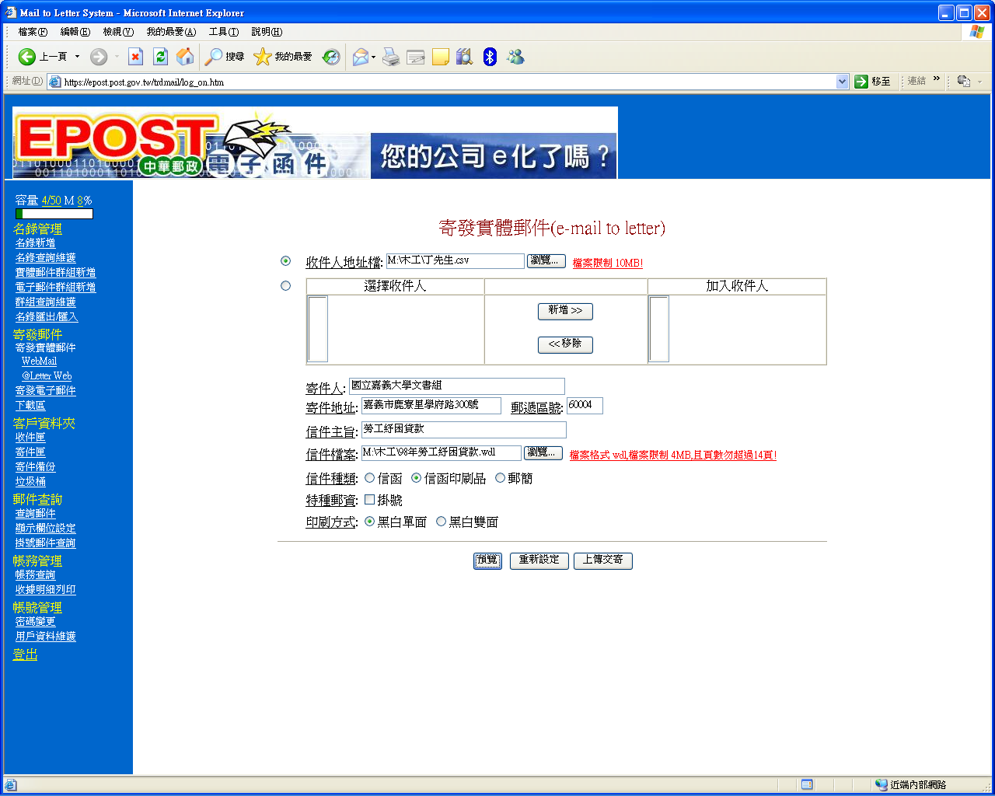
按”上傳交寄”

10.如果文件中含有”?”問號字元將會出現如下畫面，請檢查CSV檔是否含有Unicode字碼存成CSV檔時，因Big5無此字碼造成字碼遺失。
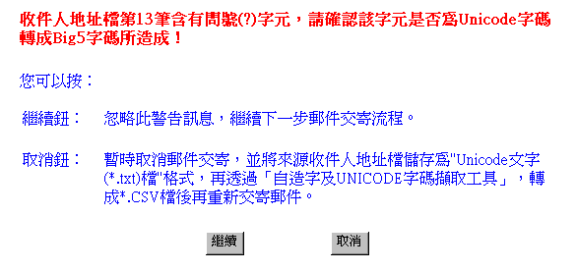

11.請勾選欲交寄之郵件(一次一批)→結帳寄件
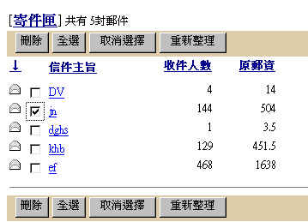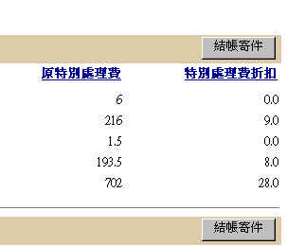

12.系統詢問是否確定寄出→確定
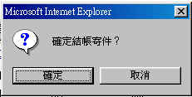

13.選擇付款方式→確定送出→即完成郵件交寄，交寄完成15分鐘後請至收件匣查詢是否有成功或失敗之回覆e-mail，若無回覆e-mail，請先與電子郵件小組連絡，以確認是否有交寄成功。
TEL：(02)27031604轉35-36
(郵件一旦確定送出後就無法取消，亦無法退費，請於送出前務必確認內文無誤)


